鼻頭國小手作石花凍 週六要社區叫賣
https://udn.com/news/story/7323/2717229 聯合新聞網

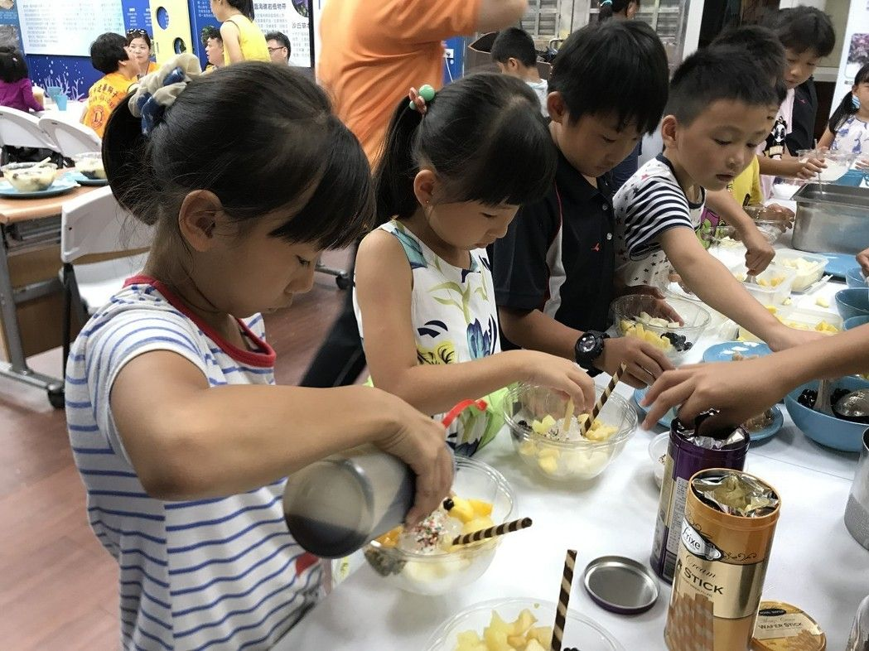
鼻頭國小學生透過各種挫冰食材顏色及口味搭配，調配製作一碗碗創意十足的創客石花凍挫冰，週六社區進行叫賣。 圖／觀天下有線電視提供

瑞芳區鼻頭國小是新北市食農教育重點學校之一，學校透過石花菜課程教學，讓學生實際參與石花凍製作，並發揮想像力和創造力，研發出非常受歡迎的創客石花凍冰沙、創客石花凍挫冰，不僅清涼消暑、營養美味可口，周六(23)日要到社區進行叫賣活動，歡迎民眾踴躍購買給小朋友鼓勵。

鼻頭國小學生透過各種挫冰食材顏色及口味搭配，調配製作一碗碗創意十足的創客石花凍挫冰，中間鋪滿滿滿冰涼爽口的石花凍，搭配新鮮水果及愛心熬煮的剉冰配料及黑糖漿、煉乳，這一碗碗的石花凍剉冰，小朋友準備要在明天於社區進行叫賣。

配合鼻頭國小創客石花凍挫冰叫賣活動，學校也培訓學生「石花凍叫賣歌謠演唱」以及詼諧有趣的「石花凍叫賣相聲」，透過學生童真的歌聲及生動有趣相聲介紹讓民眾更加了解石花菜生態特色。

鼻頭國小校長陳玉芳表示，學校結合自然、綜合領域教學，帶領學生進行石花菜生態環境認識及讓學生親自體驗石花菜曝曬清洗的製作過程，讓學生深入了解石花菜生產過程。

9月23日星期六上午在鼻頭漁港結合社區廟會活動，學校舉辦創客石花凍挫冰叫賣活動，歡迎有興趣的民眾前往鼻頭漁港參觀捧場，豐富學生學習經驗，培養新世紀具備創客力的人才。

